Analyse d’œuvre
Autour de deux œuvres cubistes

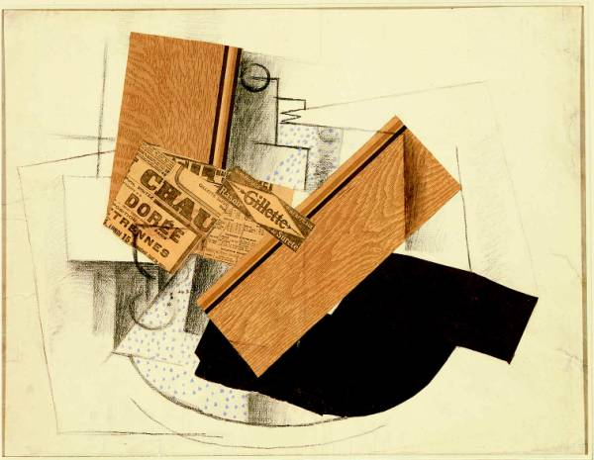

Nature Morte sur une table, 1914, George Braque
Fusain, papiers collés sur papier, 48 x 62 cm
Musée National d'Art Moderne. Centre Georges Pompidou.
http://www.fitzia.com/Fotos%20Libro/image16.jpg
Peut-être puis-je commencer par faire part de mes impressions (positives ou négatives) face à cette œuvre et tenter ensuite de voir ce qui, en elle, suscite chez moi ces sentiments ( composition, couleurs, éléments, thème…) ou ces impressions ( par exemple : calme et sérénité, ou désordre, ou sentiment d’inachevé, de voir une ébauche, etc. ) ?
Des croquis et schémas peuvent me permettre de mieux me faire comprendre.

Ici, par exemple, la composition est équilibrée, centrée, et la majorité de l’espace occupé se trouve au centre…
Malgré ça, on peut ressentir une impression de « désordre »… et d’imperfection délibérée.
- Des éléments divers semblent posés, ou jetés, au centre : ils se superposent sans logique apparente et leur disposition semble être due au hasard.
Si je cherche de quoi s’est servi l’artiste, je vois qu’il s’agit de peinture à l’huile, fusain et papiers collés ( remarque : du papier collé, c’est très différent de « des papiers collés », où on insiste plus sur la diversité des éléments, voire leur statut –étiquette, morceau de papier peint , papier journal, etc.-)

- En fait, on s’aperçoit que le « bois », comportant des éléments illusionnistes ( la rainure, par exemple) pour imiter le vrai bois, et donc aussi un « relief », voire une troisième dimension affirmée, est aplati et ramené à la surface de la toile par les autres éléments, qui le chevauchent sans affirmer de rupture dans le plan ! L’œil du spectateur est donc déstabilisé. L’effet « Trompe-l’œil » est détruit !
C’est très visible par l’absence de relief révélé, justement, par l’étiquette « Gillette » collée à cheval sur le fond et une « planche ». C’est ça le « jeu » ! Ce faux bois peut être vu comme un « rappel » de la table, une allusion, une métonymie.
- Dans le même ordre d’idée, il semble que l’artiste a fait exprès de peindre, aussi, du « faux papier peint » à pois bleus ( !), et des effets d’ombre et de relief dans le vide : si une ombre souligne le relief d’un des fragment de (faux) bois, une autre, placée par dessus ( ?) l’autre fragment vient tout contredire ! … Et des éléments récurrents dans la Nature Morte (on peut citer des exemples, comme les natures mortes de Chardin), comme le verre et la bouteille, sont à peine esquissés, quasi-méconnaissables, à grands traits de fusain noir épais… On reconnaît le bouchon de la bouteille (ou bien serait-ce le goulot vu de dessus ?) dans le cercle dessiné en haut.
- Une grande partie de la toile semble laissée vierge, laissant voir l’enduit d’apprêt sans doute… Si la toile est inachevée, l’artiste a donc aussi procédé de manière anarchique en la commençant : il a empilé les collages au centre, en plusieurs couches, et il a aussi peint au centre, en plusieurs couches… délaissant le reste de la toile.
S’il a l’habitude du collage (c’est le cas), il sais qu’il vaudrait mieux peindre d’abord le fond, et toute la surface de la toile, avant d’y coller des éléments, qu’il serait ardu de contourner ensuite à la peinture !
Comme l’artiste a procédé ainsi pour plusieurs œuvres de la même époque, qu’il a laissées « inachevées », c’est à dire laissant voir la toile apprêtée, on peut donc s’autoriser à penser que c’est volontaire ! …
L’œuvre serait donc « finie » ?
Mais qu’est-ce qu’une œuvre « finie » ?

…

Et si j’allais me documenter ?
- C’est qui, G. Braque ?… ( … Je croyais qu’il était plus jeune que ça )
- Nom d’un chien ! … Mais c’est quoi le « cubisme » ? ( je croyais que c’était représenter les gens à l’aide de cubes ?)
- Et cette période ? Et cette toile ?… ah… Picasso aussi, dans le même temps, a peint des Natures Mortes avec des papiers collés, etc. Finalement, alors, tous ces artistes s’imitaient ?
-Toutes ces œuvres ont des titres qui se ressemblent, et peu intéressants… Comme si ce qu ‘elles représentaient n’avait pas d’importance : Nature morte avec bouteille, composition avec violon, nature morte à la chaise cannée, … Ou bien, au contraire, comme s’il n’y avait rien d’autre à voir que ça :une bouteille, une chaise… et que c’était alors super important ?
Ceci dit : les autres peintres, avant, aussi appelaient ainsi leur Nature Morte… Donc, peut-être rien de spécial : ce sont des Natures Mortes tout à fait classiques, et dans la lignée traditionnelle.
- SAUF que je trouve qu’elles ne « ressemblent » à rien !
Pourtant : il y a le titre, la toile normale avec un format normal, les couleurs du même genre, des effets de volumes, des objets représentés tout à fait « ordinaires » (sauf qu’on n’y trouve ni lapin écorché, ni pastèque ou pommes… Juste des éléments complètement morts !)… Ceci dit : il y a une certaine complaisance, on dirait, à bien représenter/ou présenter des objets banals, vulgaires, et au symbolisme absent : un bout de table en bois, un fragment de journal, une étiquette de lames de rasoirs… Il n’y a que le violon qui fasse exception… Et, ici, même pas de violon !

- Reprenons : c’est quoi, le cubisme ? ☺
… C’est le moment où jamais d’en dire deux mots… de ce que j’en ai compris, au moins !!… Et cette œuvre doit être « cubiste », plus ou moins. Ca va m’aider à comprendre…
À comprendre cette œuvre… ou à comprendre le Cubisme !
C’est toute la problématique du Cubisme : la remise en question de la représentation perspective de l’espace de la Renaissance.

----------------

… Bon : eh bien, si moi, je préfère les peintures de Luis Royo, et les pâtes au jambon ?… J’aime le look de la poupée Barbie, Spiderman, La Joconde et les tatouages indiens en décalcomanie…Si je n’aime pas du tout cette œuvre de G. Braque ?

Pô grave : est-ce qu’il voulait vraiment « faire joli » et me plaire ? Pas sûr.
Je ne suis pas certain(e) que les pâtes au jambon soient « de l’art », et pourtant, j’aime.
D’ailleurs : la fonction de l’art est-elle de ME faire plaisir ?
Moi, j’aime réfléchir, de toute façon. Parfois, ça me prend la tête, mais je le fais quand même, parce que je ne peux pas m’en empêcher !

Mme Poirier

Regarder une œuvre :
http://www.interdisciplines.org/artcog/papers/1/version/fr « Art et cognition »

Nature Morte :
http://www.insecula.com/ → chercher avec les mots « Nature morte »
Chercher ensuite avec le mot « Braque » → beaucoup d’œuvres à comparer avec celle-ci : par exemple « Nature morte aux lettres », même date, même technique, et matériaux quasi-identiques.
Chercher avec le mot « cubisme » aussi.
http://www.centrepompidou.fr/education/ressources/ENS-PICASSO/ENS-picasso.html : Un des dossiers pédagogiques du site du Centre Pompidou. Voir → La Bouteille de Vieux Marc ( Picasso ), qu’on retrouve ici plus bas.
Voir aussi Femme assise dans un fauteuil sur la même page. Documentation, rédaction : Vanessa Morisset
Natures mortes en général :
http://www.bemberg-educatif.org/sommaire/naturemorte.html
L’art en s’amusant → La nature morte. (remarque : il n’est pas certain que la Nature morte de Braque se réfère au symbolisme des objets, même s’il reprend exactement le thème et les représentations).
« Collage, arte mayor » sur le site en espagnol http://www.fitzia.com/libro-contenido.htm

Le cubisme : voir au-delà des choses
(Extrait) En 1907, la rétrospective Cézanne encouragea de façon décisive deux jeunes peintres à poursuivre leur vision inédite du monde. La nature morte va réunir Picasso et Braque au sein d’une entreprise révolutionnaire, la fondation du cubisme. Les choses inanimées, avec leurs formes abstraites, se prêtent bien aux déformations géométriques. Chaque phase du cubisme va s’illustrer d’une nature morte particulière. Dans sa période « cézanienne » – formes solides revendiquées, palette de bruns et gris, perspective absente – Picasso peint, en 1909, Pain et compotier aux fruits sur une table. Lorsque le cubisme devient « analytique » – décomposition en facettes modulées par des camaïeux à la limite de l’abstraction –, Braque donne à voir Violon (1911) ou Nature morte à la grappe (1912). À la période « synthétique » – réintroduction de la réalité par des signes lisibles et utilisation en trompe l’œil de matières hétérogènes comme le faux bois, le cannage, les papiers collés –, Picasso produit la Nature morte à la chaise cannée, 1912. La nature morte accompagne une évolution qui permet à la peinture, grâce à l’éclatement en multiples facettes, de saisir le sujet sous tous ses angles. Se forme alors un répertoire iconographique cubiste de la nature morte : Braque peint des instruments de musique, des notes, des clefs. Picasso et Juan Gris font apparaître bouteilles, verres, pipes, tabac, journaux, cartes à jouer, autant de reflets des cafés fréquentés.
In http://www.cndp.fr/lesScripts/bandeau/bandeau.asp?bas=http://www.cndp.fr/RevueTDC/som779.asp
(cliquer sur « à lire »)
« Textes et Documents pour la Classe » n°779 (sept 1999)

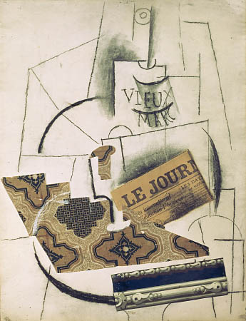

Bouteille de Vieux-Marc, verre et journal, 1913
Fusain, papiers collés et épinglés. 63 x 49 cm
http://www.centrepompidou.fr/education/ressources/ENS-PICASSO/ENS-picasso.html

Ne confondons pas ( surtout en arts plastiques, où on ne fait que ça : questionner la représentation ! ) l’objet –réel – et sa représentation.
En plus, ici, c’est essentiel. Picasso questionne la représentation classique de l’objet ( il choisit sans doute exprès une Nature Morte, thème classique et rebattu ).
Contrairement à ce qu’on pourrait penser, il recherche plus de « vérité » dans la représentation de l’objet. La perspective « classique » est une illusion, un mensonge. Un tableau en 2 dimensions ne peut représenter un objet en 3 dimensions si on utilise la perspective classique, et les techniques habituelles, car on n’en voit toujours qu’une partie, et sous un certain angle ( image fixe ) et, de plus, on n’a pas le volume ( image en 2D )… En ce sens, la représentation de Picasso est plus « vraie » qu’une autre.
MAIS Picasso rappelle « honnêtement » qu’il s’agit toujours d’une représentation, donc manipulable à souhait. Ainsi, il va coller de vrais éléments ( journal ), des dessins, et des « trompe-l’œil » comme du papier imitant le bois ! Il a ainsi imité du papier-peint ( !! ) , tout en collant aussi du « vrai » papier-peint dans d’autres œuvres du même acabit ( comme Braque : voir plus haut )
Les mots sont aussi une représentation de l’objet, aussi « vrais » car cernent le concept ( exemple : l’idée de journal en général ) et aussi « faux » car le mot Journal par exemple, n’entretient aucune relation avec la réalité, la matérialité de l’objet journal…Ici, Picasso nous présente une étiquette désignant le Vieux Marc ☺ : c’est une fausse étiquette, car c’est lui qui l’a dessinée ; et c’est une vraie étiquette car elle désigne vraiment quelque chose. Par contre, le contenu désigné est-il vrai ? Vaste question !

